|  |  |
| --- | --- |
| ICS | 29.020 |
| CCS | F 20 |

|  |
| --- |
| DB42 |

湖北省地方标准

DB42/T XXXX—XXXX

电力物联网技术规范 第1部分：总则

Technical specifications for the power Internet of Things

Part 1: General principles

（征求意见稿）

XXXX - XX - XX发布

XXXX - XX - XX实施

湖北省市场监督管理局  发布

目次

前言 III

1 范围 5

2 规范性引用文件 5

3 术语和定义 5

4 标准体系框架 6

4.1 概述 6

4.2 基础 6

4.3 平台层 7

4.4 感知层 7

4.5 网络层 8

4.6 安全防护 8

5 总体技术要求 8

5.1 总体架构 8

5.2 通用要求 9

5.3 技术原则 10

6 标准实施及评价 10

附录A（资料性） 湖北省地方标准实施信息及意见反馈表 12

前言

本文件按照GB/T 1.1—2020《标准化工作导则 第1部分:标准化文件的结构和起草规则》的规定起草。

本文件是《电力物联网技术规范》系列标准的第1部分。

本文件的某些内容可能涉及专利。本文件的发布机构不承担识别这些专利的责任。

本文件由国网湖北省电力有限公司电力科学研究院提出。

本文件由湖北省能源标准化技术委员会归口。

本文件起草单位：

本文件主要起草人：

电力物联网技术规范 第1部分 总则

* 1. 范围

本文件规定了湖北省电力物联网的标准体系框架及总体技术要求。

本文件适用于湖北省电力物联网的规划、设计、建设、运行管理等全过程。

* 1. 规范性引用文件

下列文件中的内容通过文中的规范性引用而构成本文件必不可少的条款。其中，注日期的引用文件，仅该日期对应的版本适用于本文件；不注日期的引用文件，其最新版本（包括所有的修改单）适用于本文件。

GB/T 33745 物联网 术语

GB/T 37032 物联网标识体系 总则

GB/T 41782.1 物联网 系统互操作性 第1部分：框架

GB/T 41782.2 物联网 系统互操作性 第2部分：网络连通性

GB/T 41781 物联网 面向Web开放服务的系统 安全要求

GB/T 41780.1 物联网 边缘计算 第1部分：通用要求

GB/T 40778.1 物联网 面向Web开放服务的系统实现 第1部分：参考架构

GB/T 40684 物联网 信息共享和交换平台通用要求

GB/T 40287 电力物联网信息通信总体架构

* 1. 术语和定义

GB/T 33745界定的以及下列术语和定义适用于本文件。

物联平台 connection management platform

连接感知层设备与企业中台或相关业务系统，提供资源配置、数据汇聚、基础管理的信息系统，支持连接管理、网络管理、设备管理、用户管理等功能。

电力物联终端 eIoT terminals

能够对电网对象或环境的状态进行感知，并具有简单数据处理、通信、人机交互等全部或部分功能的专用装置，包括智能业务终端、采集控制终端、边缘物联代理等。

本地通信网络 local communication network

用于边缘物联代理、业务终端以及采集控制终端等本地智能设备间信息交换的通信网络，本地通信网络处于用户现场，主要包括以太网、RS485、电力线载波、modbus等有线通信方式，以及无线专网、微功率无线、wifi等无线通信方式。

边缘物联代理 IoT edge agent

对各类智能传感器、智能业务终端进行统一接入、数据解析和实时计算的装置或组件，实现对多种通信方式和协议规约的适配。边缘物联代理与物联管理平台双向互联，部署在边缘侧，实现跨专业数据就地集成共享、云边协同业务处理。

物模型 thing specification language

一种对物联网物理实体进行描述的数据模型，包括物理实体的属性，数据，服务和事件等。

电力物联标识 eIoT identification

通过使用属性、标识符等来标识一个实体的过程。

* 1. 标准体系框架
     1. 概述

电力物联网标准框架是对电力物联网建设运营规范过程中涉及的标准进行整体规划，反映电力物联网标准体系专业类划分及其相互关系，由5部分组成，分别为基础、平台层、感知层、网络层、安全防护，见图1：

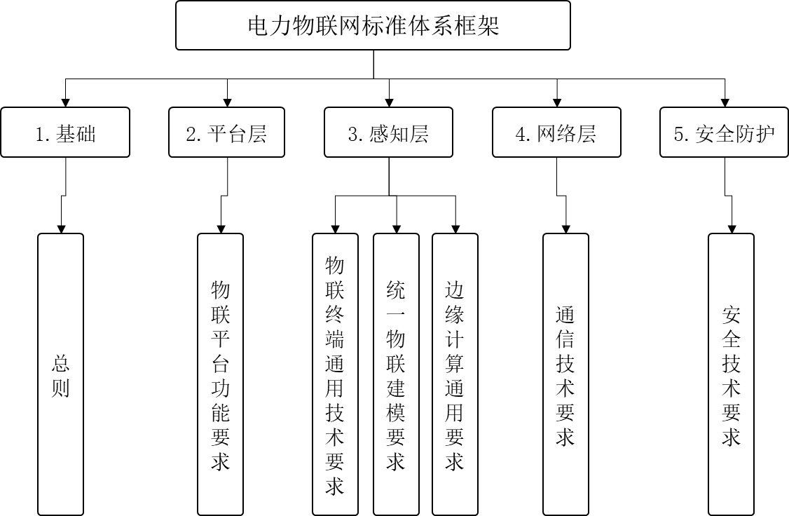

1. 电力物联网标准体系框架
   * 1. 基础
        1. 总则

总则为电力物联网标准体系其他部分的标准制定提供基础遵循，支撑各参与方对电力物联网达成统一理解，内容如下：

1. 整体定义了电力物联标准体系框架以及相关的通用规范，主要包括基础、平台层、感知层、网络层、安全防护等方面内容，用于指导电力物联网整体标准的建设。
2. 结合湖北省电力系统发、输、变、配、用电各环节的物联网应用需求，提出适用于湖北电力行业的物联网总体架构，规范各层级之间关系，适用于电力物联网的信息通信系统的设计建设及集成应用。
   * 1. 平台层
        1. 定位

电力物联网中的平台层是整个电力物联网体系架构中的关键一层，平台层向下连接感知层，实现底层终端设备的一体化管理；向上面向应用层提供应用开发能力和数据服务统一接口，如数据路由、数据处理与挖掘、数据存储、数据转发、业务流程和应用整合、应用开发等服务。

* + - 1. 物联平台功能要求

物联平台是电力物联网的基础平台，对上通过标准化接口向数据中台、业务应用系统等提供服务；对下以标准物联网协议或电力专用物联网协议，与物联终端等进行交互，实现各类终端的统一接入和管理。物联平台功能要求主要包含功能技术要求、对外服务接口技术要求、云边交互技术要求等内容，具体如下：

1. 物联平台功能技术要求：主要规定了物联平台功能、性能、可靠性、易用性和安全性等要求，具体包含设备管理、应用管理、物模型管理、连接管理、运维工作台、设备影子等功能。
2. 物联平台对外服务接口技术要求：主要规定了物联平台对外提供的接口服务种类、调用方式、调用参数等，为数据中台或上层业务应用系统提供通用物联业务接口能力，包含设备注册、物模型注册、应用下发、命令下发、信息查询等接口。
3. 云边交互技术要求：主要规定物联终端与物联平台之间以规范协议进行交互的要求，包含通信架构、业务交互主题、请求响应报文格式、订阅和发布交互功能等内容。
   * 1. 感知层
        1. 定位

感知层指电力物联网中的底层，用于感知、采集和监测与电力相关的数据和信息，主要包括边缘物联代理和采集控制终端等各类物联终端，根据业务管理和数据采集要求，感知层标准主要包括物联终端通用技术要求、统一物联建模要求和边缘计算通用要求三项。

* + - 1. 物联终端通用技术要求

物联终端位于电力物联网的感知层，包括发、输、变、配、用电各环节的终端装置，通常部署在采集监控对象本体内部或附近，对设备或对象的状态量、电气量和环境量等进行数据获取、汇聚及转换，并按物模型要求进行标准化建模，可利用边缘计算能力对业务数据处理后发送至平台层。物联终端分为边缘物联代理和采集控制终端两类形式，技术要求如下：

1. 边缘物联代理：应具备协议解析、数据存储及处理、设备信息建模、边缘计算、设备管理、安全防护、本地通信、远程通信等功能模块。
2. 采集控制终端：应具备简单的数据处理、控制和通信功能，是电力物联网的感知数据源头。
3. 通用要求：通过对物联终端本体通信接口、硬件性能、电源、环境（参比温度、参比湿度、环境温度和湿度、海拔高度、盐雾环境、湿热性能等）、电磁兼容、绝缘性能（绝缘电阻、介质强度、冲击电压等）、外壳防护性能、机械性能、老化性能等进行统一规范和约束，指导物联终端的设计、开发、制造、校验和验收等。
   * + 1. 统一物联建模要求

统一物联建模要求规定了电力物联网业务数据信息统一建模方法，包括模型标识符、属性、消息和服务的构建方法，用于指导电力物联网中各专业物联终端数据模型的构建及应用。

* + - 1. 边缘计算通用要求

主要规范湖北电力物联网中统一边缘计算框架的总体架构、功能规范、交互协议、服务接口等内容，明确边缘计算应用的开发技术要求，如APP开发、打包封装、安装及配置、存储管理、运行管理等，支撑电力物联网边缘计算规范化建设。

* + 1. 网络层
       1. 定位

在电力物联网中，通信网络层是连接感知层和平台层的桥梁，主要负责将感知层收集的数据通过各种网络技术进行传输和整合，并将这些数据传输到平台层进行处理和决策。通信网络层标准主要是通信技术要求。

* + - 1. 通信技术要求

通信网络层采用的各种通信技术可以分为远程通信和本地通信两大类，远程通信包括光纤、xDSL、GPRS、3G、4G、5G等手段，本地通信包括WiFi、超声波、ZigBee、蓝牙等通信方式。电力物联网通信技术要求主要对通信网络的架构要求、分级要求、设计要求、接口要求以及通信装置进行规范。

* + 1. 安全防护
       1. 定位

电力物联网安全标准应遵循“安全分区、网络专用、横向隔离、纵向认证”原则，符合GB/T 36572 电力监控系统网络安全防护导则的技术要求，指导实现电力物联网各层级安全防护、边界安全防护和数据安全防护。

* + - 1. 安全技术要求

电力物联网安全技术要求规定了电力物联网感知层、网络层、平台层、应用层和通用安全防护技术要求，用于指导电力物联网规划、设计、采购、安全审查、并发测试、实施上线、运行管理等全过程安全防护。

* 1. 总体技术要求
     1. 总体架构

电力物联网总体架构可以划分为“云管边端”四个逻辑层次，如图2所示。每个逻辑层次的概念及功能如下：

1. “云”是指部署在云端的物联平台及其支撑的上层应用。物联平台实现对各类感知层设备及物联APP的统一在线管理和远程运维，实现数据的统一接入和规范化，并向企业中台、业务系统开放接口提供标准化数据。
2. “管”是指各类通信网络。主要包含电力光纤、无线专网、无线公网和互联网。
3. “边”是指部署在区域现场具备边缘计算能力的智能设备。
4. “端”是指电力物联网与电力实体设备连接的源头。主要包括电源侧、电网侧、用户侧等业务终端装置，通常部署在采集监控对象本体内部或附近，对设备或对象的状态量、电气量和环境量等进行采集量测，具有简单的数据处理、控制和通信功能。

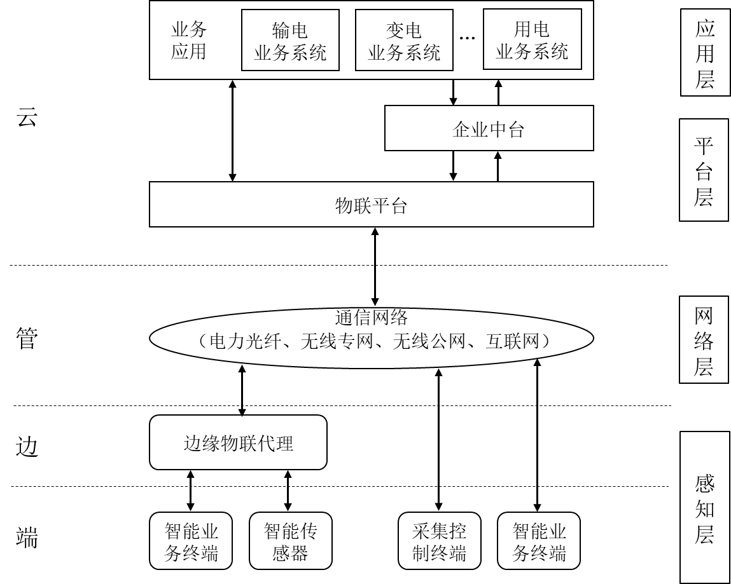

1. 电力物联网总体架构图
   * 1. 通用要求

电力物联网是电力各环节数据采集的来源和实现各类应用的基础，主要包括电力业务应用、物联平台、边缘物联代理和各类型终端标准化接入。通过电力物联网建设，实现各类终端统一接入、边缘智能和数据共享共用。电力物联网的通用要求如下：

1. 在感知接入方面须资源共享，应提供统一的感知接入基础设施，促进采集控制终端、通信传输、安全防护、边缘智能计算等感知层资源共享，降低电网数字化投资。
2. 在平台支撑方面须能力开放，应提供统一的终端接入管控、边缘侧程序开发运营管理、消息处理及标准化交互接口和数据服务能力，促进云端物联平台能力开放共享，高效支撑各专业物联感知、数据处理和应用开发需求，降低物联应用建设成本。
3. 在信息交互方面须互联互通，应遵循统一物联信息模型、云边交互规范等，支持各类终端标准化、便捷化接入，数据标准化采集转换，感知层数据共享应用，满足业务就地即时处理和区域能源自治需要。
   * 1. 技术原则

电力物联网应符合“统一性、经济性、安全性、先进性、可扩展性”的原则：

1. 统一性：遵循电力物联网总体架构，各专业共建共享企业级统一物联平台，边缘物联代理按照统一云边交互协议实现与物联平台的双向交互。
2. 经济性：跨专业边缘物联代理设备共享共用，终端不重复部署、数据不重复采集。监管业务原则上在管理信息大区部署，非监管业务优先在互联网大区拓展，简化互联网大区安全架构，降低建设运维成本。
3. 安全性：按照电力安全职责分工，基于已有安全接入、密码体系、证书体系基础，实行统一建设、统一使用、统一管理；同类型防护措施不重复建设，避免过度防护，互联网大区安全防护简化配置。
4. 先进性：利用云计算技术提高物联平台横向扩展能力和边缘侧应用的远程运维能力，利用成熟稳定的互联网协议实现设备自描述和标准化数据交互，基于符合统一规范的边缘计算框架实现边缘智能。
5. 可扩展性：电力各专业可基于统一的物联标准自主研发各类边缘和终端设备、边缘侧应用、业务应用，实现数据采集、业务贯通和资源共享。
   1. 标准实施及评价

6.1 结合实际，认真做好标准实施准备，包括标准实施的方案准备、组织准备、知识准备、手段准备和物质条件准备等。

6.2 制定标准实施方案，明确适用对象和场景、提供实施必备条件和保障(组织、制度、资金、人员和设备仪器等)、推荐方法路径，确定资源要素配置、关键环节和控制点，提出标准实施中的注意事项。

6.3 针对参与电力物联网规划、设计、建设、运行管理的相关单位和具体人员进行标准宣贯和培训，结合标准要求，落实责任制，做到横向到边，纵向到底。

6.4 标准实施主要在产品研制、产品生产、企业管理、商业服务、贸易、工程建设、技术改造等活动中开展。工程建设、技术改造活动标准实施的重点是落实国家的环境保护、健康、卫生、安全的要求；落实国际单位制的要求；落实供电和供能技术体制等要求。产品研制活动标准实施的重点是落实产品开发、功能性能、质量、安全、技术体制、接口、节能环保、资源节约、维护和维修等要求。

6.5 标准实施的检查主要是检查标准实施方案的落实情况，需要逐条检查标准实施内容的落实，并记录未实施内容的理由或原因。标准实施检查也要检查标准实施的支持手段和物质条件的落实情况。做好标准实施验证记录，畅通标准实施信息采集的方式方法和反馈渠道，定期整理并处理收集到的意见建议。

6.6 对标准实施评价的基本依据是《中华人民共和国标准化法》等。

6.7 在标准实施一定时间后，对照标准实施方案，开展标准实施效果评价分析，总结实施经验成效，梳理存在的薄弱环节，标准实施的评价主要是评价标准实施的效果，主要从技术进步、质量水平提高、客户满意度、规范秩序、效率提高、节约费用、节省时间、履行社会责任等方面进行有益性评价，同时还要评价标准实施带来的问题，以便为未来改进提供参考。

6.8 适时向专业标准化技术委员会和标准归口管理单位反馈情况，提出标准推广、修改、补充、完善或者废止等意见建议。

6.9 标准实施信息及意见反馈表相关示例见附录A。

1. （资料性）  
   湖北省地方标准实施信息及意见反馈表

湖北省地方标准实施信息及意见反馈表如表A.1所示。

* 1. 湖北省地方标准实施信息及意见反馈表

|  |  |  |  |  |
| --- | --- | --- | --- | --- |
| 标准名称及编号 |  | | | |
| 总体评价 | 适用性 | 该标准与当前所在地的产业或社会发展水平是否相匹配？ | | □是 □否 |
| 协调性 | 该标准的特色要求与其他强制性标准的主要技术指标、相关法律法规、部门规章或产业政策是否协调？ | | □是 □否 |
| 执行  情况 | 标准执行单位或人员是否按照标准要求组织开展相关工作？ | | □是 □否 |
| 实施信息 | 标准实施过程中是否存在阻力和障碍？ | | | □是 □否 |
| 实施过程中存在的主要问题 | |  | |
| 修改意见 | 总体  意见 | □适用 □修改 □废止 | | |
| 具体修  改意见 | 需修改章节：  具体修改意见： | | |
| 反馈渠道 | □标准化行政主管部门  □省直行业主管部门  □专业标准化技术委员会（工作组）  □标准起草组（牵头起草单位） | | | |
| 反馈人 | 姓名： 单位： 联系方式： | | | |

填表说明：为及时掌握标准实施情况，了解地方标准实施过程中存在的问题，并为标准复审提供科学依据，特制定《湖北省地方标准实施信息及意见反馈表》。可根据实际情况在表格中对应方框打勾，有需要文字说明的反馈意见可在相应位置进行文字描述，也可另附页。